운동처방 AI
Exercise Prescription AI System

설계 문서 (Design Document)

팀 프로젝트 - 소프트웨어 공학

1. 아키텍처 개요

1.1 시스템 구조 개요
운동처방 AI는 3계층 아키텍처(Three-Tier Architecture)를 채택합니다. Presentation Layer에서 사용자 인터페이스를 담당하고, Business Logic Layer에서 핵심 비즈니스 로직을 처리하며, Data/External Layer에서 데이터 영속성 및 외부 AI 서비스 연동을 담당합니다.
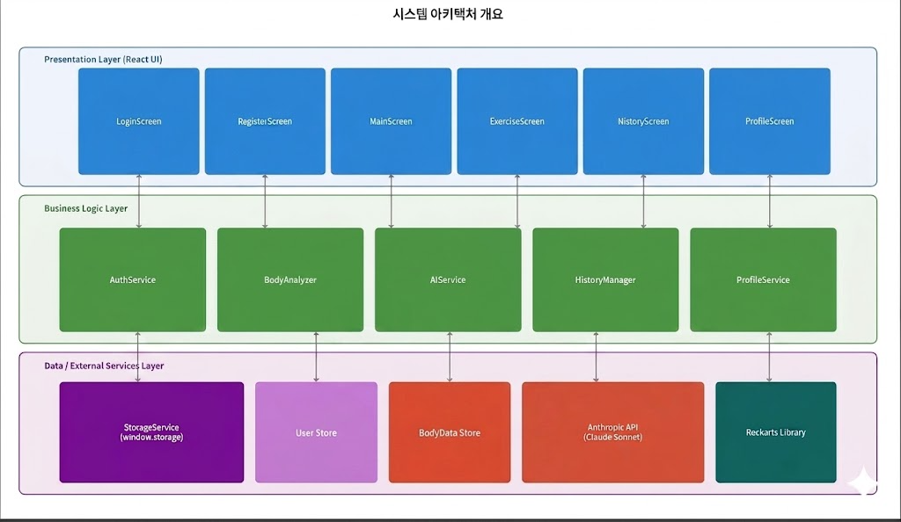

1.2 계층별 설명
계층 | 구성 요소 | 역할
Presentation Layer | React 컴포넌트 (6개 화면) | 사용자 인터페이스 렌더링, 이벤트 처리,  화면 전환
Business Logic Layer | AuthService,BodyAnalyzer AIService 등 (5개) | 인증 처리, BMI 계산, AI API 호출, 데이터  가공
Data / External Layer | StorageService AnthropicAPI, Recharts | 데이터 영속화, 외부 API 통신, 그래프 시각화

2. 클래스 다이어그램

2.1 전체 클래스 다이어그램
시스템의 주요 엔티티(Entity) 클래스와 서비스(Service) 클래스, 그리고 이들 사이의 관계를 나타냅니다.

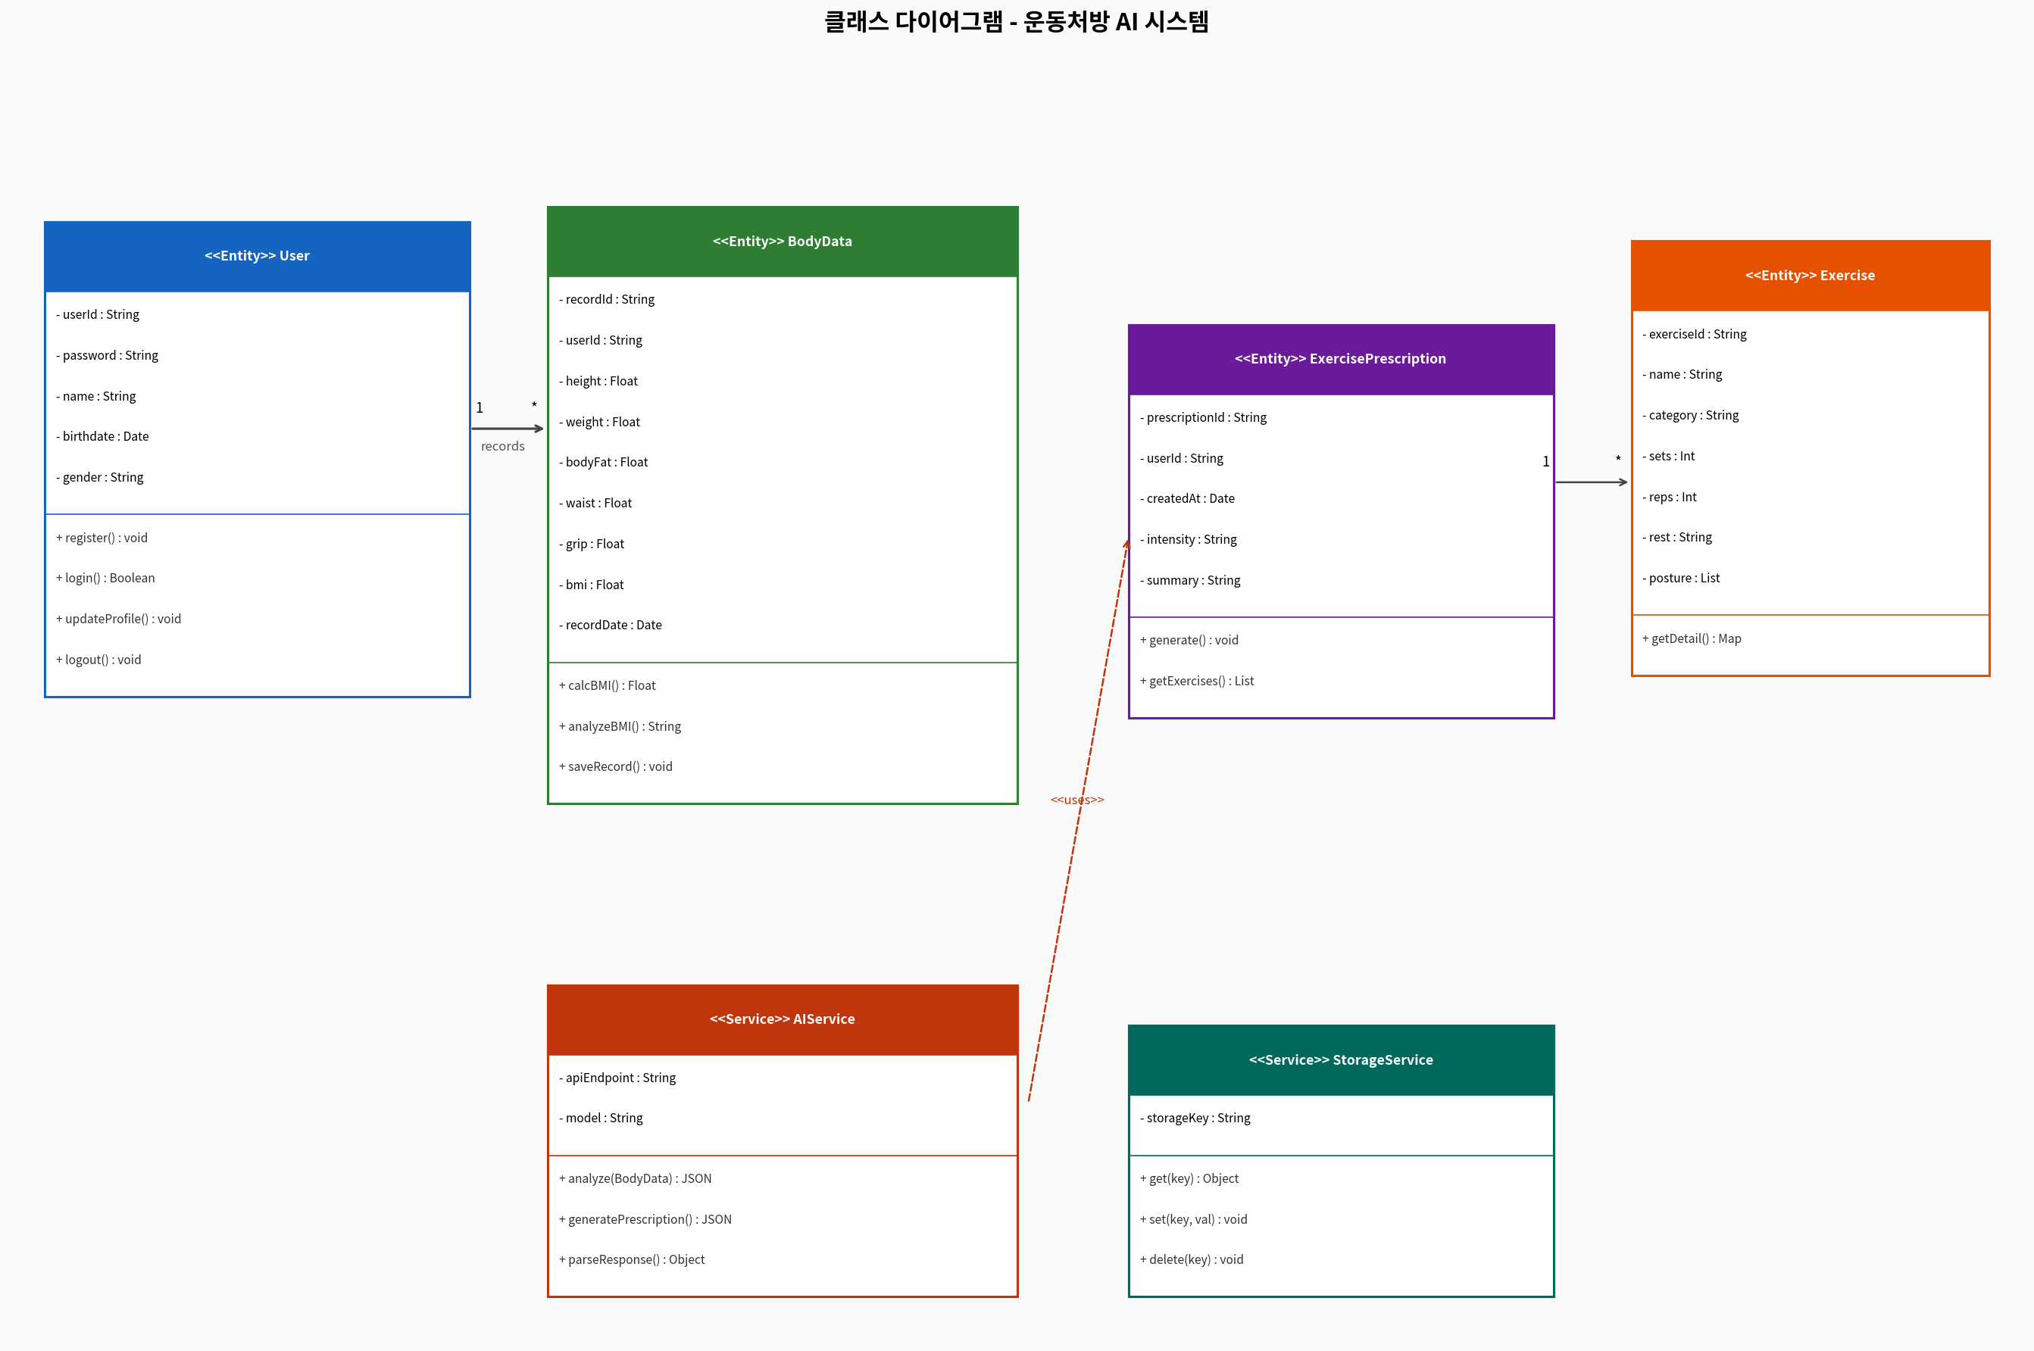

2.2 엔티티 클래스 명세
2.2.1 User 클래스
멤버 | 타입 | 접근제한자 | 설명
userId | String | private | 고유 사용자 아이디 (PK)
password | String | private | 사용자 비밀번호
name | String | private | 사용자 이름
birthdate | Date | private | 생년월일
gender | String | private | "male" | "female"
register() | void | public | 회원가입 처리, Storage에 저장
login() | Boolean | public | 아이디/비밀번호 검증 후 인증 결과 반환
updateProfile() | void | public | 사용자 정보 업데이트 및 Storage 갱신
logout() | void | public | 세션 초기화 및 로그인 화면 이동
2.2.2 BodyData 클래스
멤버 | 타입 | 접근제한자 | 설명
recordId | String | private | 고유 기록 ID (자동 생성)
userId | String | private | 소속 사용자 ID (FK)
height | Float | private | 신장 (cm)
weight | Float | private | 체중 (kg)
bodyFat | Float | private | 체지방률 (%) - 선택 입력
waist | Float | private | 허리둘레 (cm) - 선택 입력
grip | Float | private | 악력 (kg) - 선택 입력
bmi | Float | private | BMI 수치 (자동 계산)
recordDate | Date | private | 기록 날짜 (자동 입력)
calcBMI() | Float | public | weight / (height/100)^2 계산 후 반환
analyzeBMI() | String | public | BMI 수치 기반 체형 분류 문자열 반환

2.2.3 ExercisePrescription & Exercise 클래스
ExercisePrescription 멤버 | 타입 | 접근제한자 | 설명
prescriptionId | String | private | 처방 고유 ID
userId | String | private | 요청 사용자 ID
intensity | String | private | "저강도"|"중강도"|"고강도"
summary | String | private | AI 신체 분석 요약 텍스트
exercises | List<Exercise> | private | 처방 운동 목록

Exercise 멤버 | 타입 | 접근제한자 | 설명
name | String | private | 운동 이름 (예: 스쿼트)
category | String | private | 운동 카테고리 (하체/상체/코어/유산소)
sets | Int | private | 세트 수
reps | Int | private | 반복 횟수
rest | String | private | 세트 간 휴식 시간
posture | List<String> | private | 자세 안내 목록 (3~4개)
caution | String | private | 운동 시 주의사항

2.3 서비스 클래스 명세
클래스 | 메서드 | 역할
AIService | analyze(bodyData) | 신체정보를 프롬프트로 변환 후 Anthropic API POST 요청
AIService | parseResponse() | API 응답 JSON 파싱 및 Exercise 객체 배열 생성
StorageService | get(key) | window.storage에서 키에 해당하는 JSON 데이터 반환
StorageService | set(key, val) | window.storage에 키-값 쌍 저장 (JSON 직렬화)
BodyAnalyzer | calcBMI(h, w) | 신장(cm), 체중(kg) 입력 받아 BMI 소수점 1자리 반환
BodyAnalyzer | getStatus(bmi) | BMI 범위에 따라 저체중/정상/과체중/비만 분류 반환

3. 시퀀스 다이어그램

3.1 회원가입 프로세스
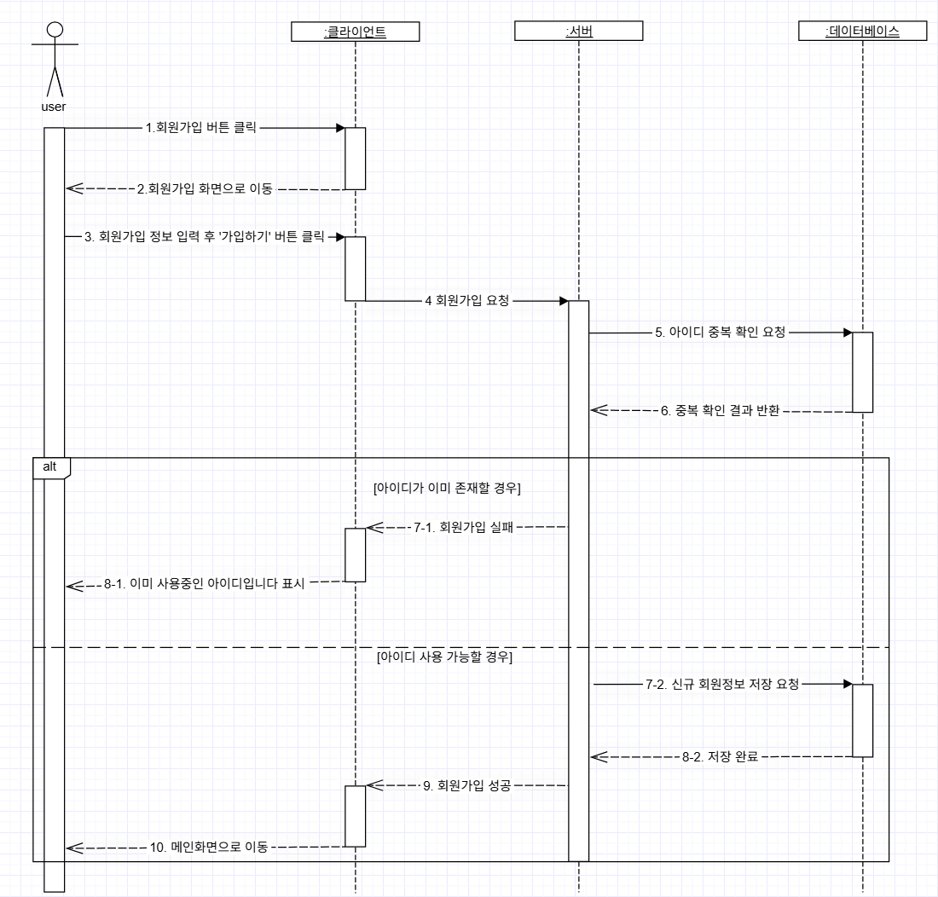
회원가입 시퀀스 다이어그램

3.2 로그인 프로세스
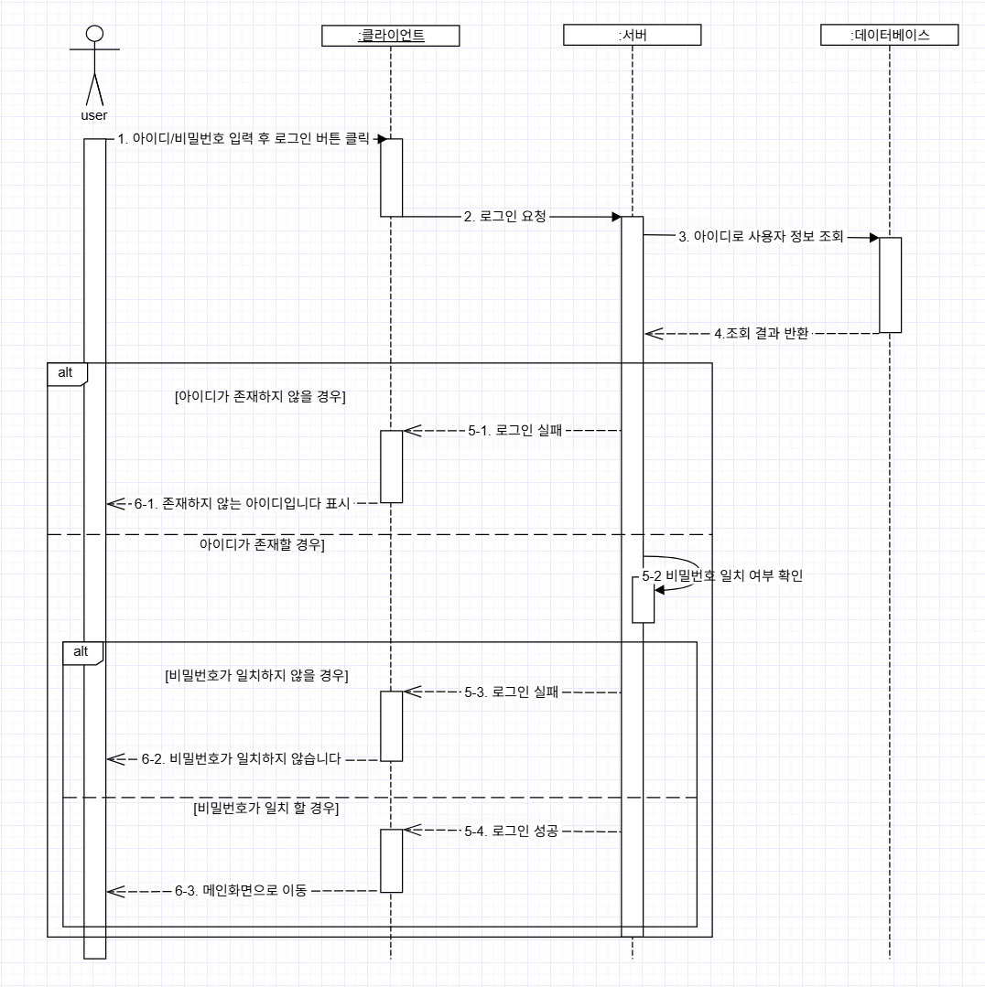
로그인 시퀀스 다이어그램

3.3 신체정보 입력 진단 프로세스
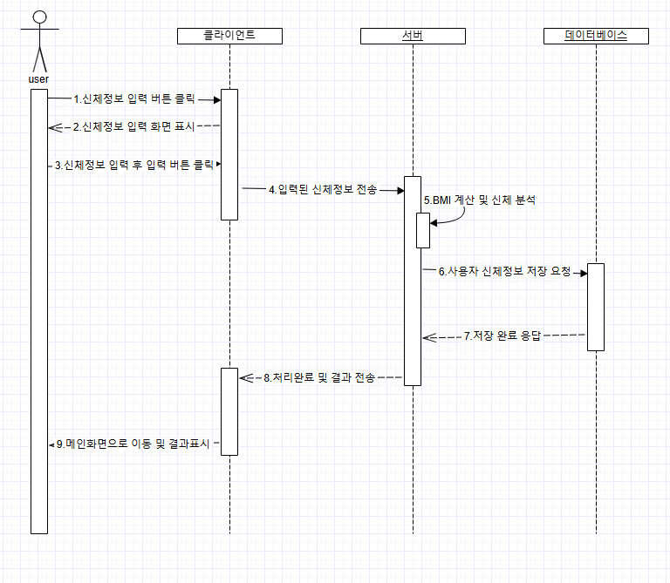
신체정보 입력 시퀀스 다이어그램

3.4 운동 진단 프로세스
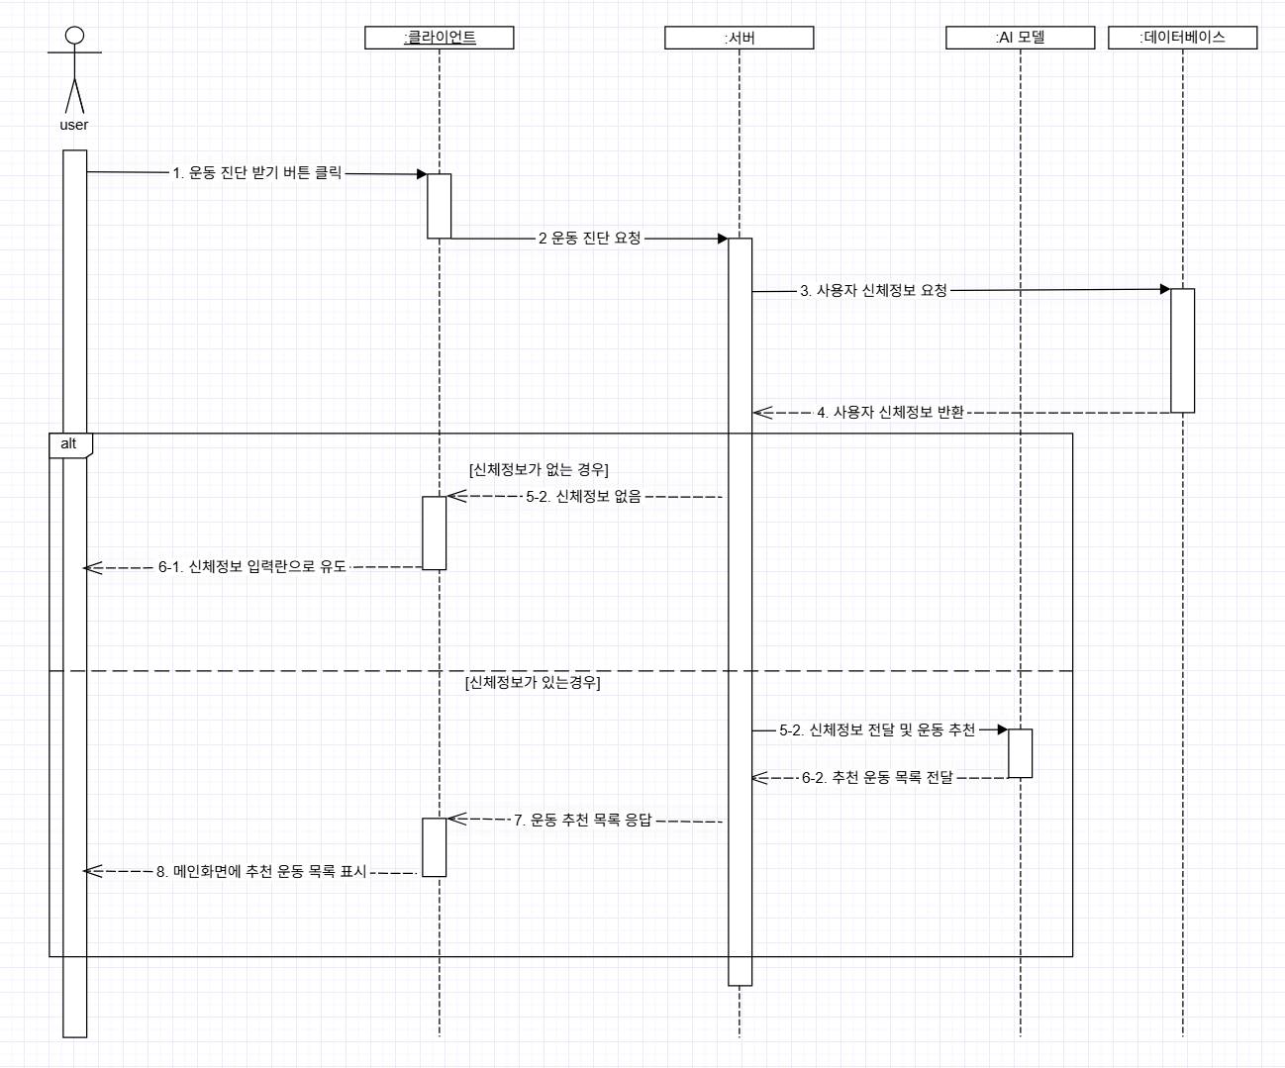
운동 진단 퀀스 다이어그램

3.5 신체정보 히스토리 프로세스

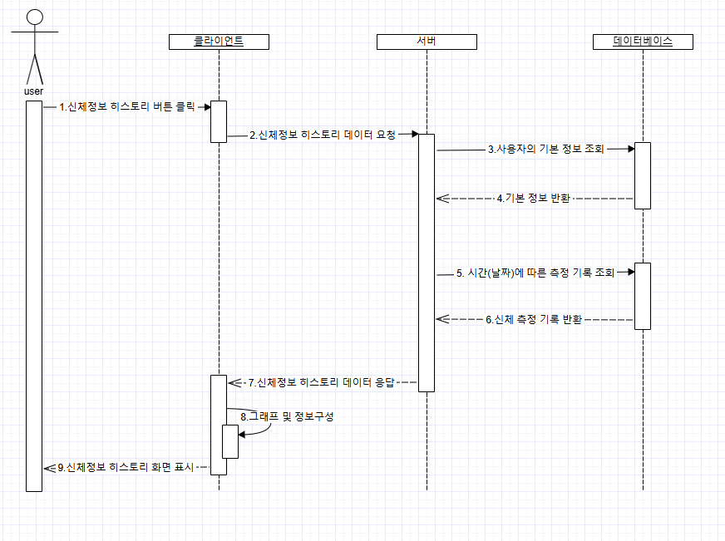
신체정보 히스토리 시퀀스 다이어그램

